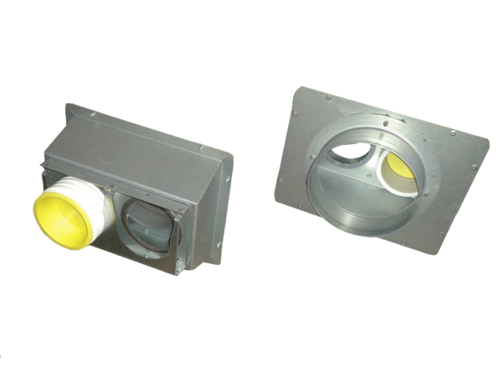Element przyłączeniowy Trio AS75Opakowanie jednostkowe: 1 sztukaAsortyment: K
Numer artykułu: 0017.0991Producent: MAICO

